Р О С С И Й С К А Я Ф Е Д Е Р А Ц И Я

Б Е Л Г О Р О Д С К А Я О Б Л А С Т Ь

МУНИЦИПАЛЬНЫЙ РАЙОН «ВЕЙДЕЛЕВСКИЙ РАЙОН»

ЗЕМСКОЕ СОБРАНИЕ

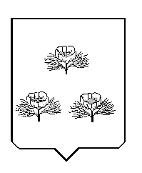

ДОЛЖАНСКОГО СЕЛЬСКОГО ПОСЕЛЕНИЯ

ПЕРВОЕ ЗАСЕДАНИЕ ПЯТОГО СОЗЫВА

**с. Долгое**

**РЕШЕНИЕ**

15 сентября 2023 года № 1-1

**Об избрании главы Должанского сельского поселения**

1. В соответствии с Федеральным законом от 6 октября 2003 года №131-ФЗ «Об общих принципах организации местного самоуправления в Российской Федерации», законом Белгородской области от 30 марта 2005 года №179 «Об установлении численности и сроков полномочий, определении даты выборов органов местного самоуправления вновь образованных муниципальных образований на территории Белгородской области» избрать на должность главы Должанского сельского поселения **Шумскую Ольгу Владимировну**

  2. Обнародовать настоящее решение в течение 3 дней со дня его принятия.

**Председательствующий**

**на заседании земского собрания**

**Должанского сельского поселения      С. Шевченко**